VCW 0:3 – nach gutem Beginn mutlos
(VCW / Wiesbaden / 06.11.2024)
Der VC Wiesbaden hat das erneute Kunststück verpasst. Mit 0:3 verloren die Hessinnen im CEV Volleyball Challenge Cup das Hinspiel im 1/16-Finale bei Galatasaray Daikin Istanbul. Die Türkinnen haben damit Revanche genommen für die bittere Niederlage gegen den hessischen Underdog Anfang Dezember 2023. Im ersten Satz konnten die Schützlinge von Chefcoach Benedikt Frank und seinen Co-Trainern Christian Sossenheimer, Tigin Yağlioğlu und Scout Daniel Ramírez gut Paroli bieten – beim 22:25 ließen sie sich erst spät abschütteln. In den Abschnitten zwei und drei setzte sich die kraftvollere Athletik, das schnellere Spiel und das stabilere System der Gala-Damen durch (17:25 und 14:25).
In diesem Jahr konnte Galas spanischer Chefcoach Guillermo Naranjo Hernández eine deutlich besser komponierte Mannschaft aufs Feld schicken. Dennoch kamen er und seine Akteurinnen im ersten Kapitel ordentlich ins Schwitzen, zumal auch die Zuschauer die beiden Niederlagen in der türkischen Liga noch im Hinterkopf hatten. Der VCW dachte über ein Drittel des Matches hinweg nicht daran, dem Favoriten die Punkte auf dem Gabentisch zu servieren. Am Ende aber ging die Puste aus. Die versierteren Einzelspielerinnen auf der anderen Seite des Netzes machten den Unterschied: die Außenangreiferinnen Ann Kalandadze (Georgien; 15 Punkte) und İlkin Aydin (10) sowie Diagonale Alexia Căruțașu (Rumänien; 14). Zuspielerin Britt Bongaerts (4; ehemals Allianz MTV Stuttgart) lieferte eine solide Partie, und das reichte an diesem Abend. Beim VCW kam nur Diagonale Celine Jebens (12) auf einen zweistelligen Wert. Die Quoten aller beteiligten Hessinnen waren bescheiden.
Erster Satz
Der VCW begann konzentriert und ließ den Gastgeberinnen zunächst nicht, wie von vielen erwartet, wegziehen (3:3, 8:8). Dann wurde es auch durch hessische Eigenfehler deutlicher (9:12, 15:12). Beim 14:15 war man plötzlich wieder dran, aber Gala schaltete auch durch druckvollen Service immer dann den Turbo, wenn es gefährlich zu werden drohte (17:20). Der VCW blieb dran (20:22), bis Ann Kalandadze für den ersten Satzball sorgte … diesen und auch den zweiten konnten die Wiesbadenerinnen noch abwehren. Beim 22:25 war es dann die auffällige Alexia Căruțașu, die ihrem Team die 1:0-Führung bescherte. Zu diesem Zeitpunkt war klar: Die Hessinnen sind kein Kanonenfutter – und sie trotzen den in Deutschland als unfair geltenden Buhrufen auf den Rängen. Eine Übermannschaft war das Team von Chefcoach Guillermo Naranjo Hernández bis dato jedenfalls nicht.
Zweiter Satz
Auch hier konnte der VCW das Geschehen zunächst ausgeglichen gestalten (4:4). Dann fiel es zunehmend schwerer, sich den kompromissloseren Gala-Angriffen zu erwehren (7:11). Die eigenen Bemühungen wurden zusehends „ausgekontert“. Fünf Punkte Rückstand waren schon ein echtes Pfund (8:13, 15:10, 12:17). Der VCW brauchte zu viele Chancen, um die von Zuspielerin Ana-Marija Jonjev eingeleiteten Angriffe in Zählbares umzumünzen. Wenig später hatte Gala acht Matchbälle. Den ersten wehrte Mittelblockerin Jonna Wasserfaller noch ab. Sie schlug danach auf, aber ein geschickter Gala-Heber brachte das 17:25 (= 0:2).
Dritter Satz
Der VCW setzte in diesem Abschnitt vereinzelt Nadelstiche, vermochte aber keine Serie zu schalten (6:9, 10:14, 12:19). Der Gastgeber überzeugte vor allem mit Angriffspower. Den Frank-Schützlingen ging schlichtweg die Luft aus. Olivia Rusek wurde von Benedikt Frank beim Stand von 12:23 noch für Gréta Kiss aufs Feld geschickt. Wenig später dann zehn Matchbälle für Galatasaray (14:24) – gleich den ersten setzte Celine Jebens in Netz. Der VCW hatte mit 0:3 verloren und empfängt Galatasaray nun am 14. November zum Rückspiel in Wiesbaden.
Benedikt Frank: „Wir haben den Favoriten im ersten Satz überrascht. Damit war ich sehr zufrieden. Hier haben wieder einmal nur Kleinigkeiten über den Satzausgang entschieden. Da hätte das Pendel mit etwas mehr Geschick auch für uns ausschlagen können. Im zweiten haben wir wieder gut angefangen. Aber dann ließ der Mut nach. Und damit macht man halt den Gegner stärker. Gala hatte dann leider nicht mehr arg viel Mühe. Wir geben die Rückpartie dennoch nicht verloren. Drei Sätze aufzuholen ist eine mächtige Aufgabe, aber wenn wir es schaffen, ein gutes Niveau zu halten, dann kann auch Galatasaray ins Schwimmen kommen. Wir wissen ja, wie es geht. Wir müssen es auf den Platz bringen.“

VCW-Aufstellung
Außenangriff: Tanja Großer und Gréta Kiss (Ungarn); Mittelblock: Rachel Gomez (USA) und Jonna Wasserfaller (Schweden); Diagonal: Celine Jebens; Zuspiel: Ana-Marija Jonjev (Serbien); Libera: Rene Sain. Kurzzeitig eingewechselt wurde Olivia Rusek (Polen/USA). Hannah Hartmann (Außenangriff), Zuspielerin Adriana Wełna (Polen) und Mittelblockerin Marlene Rieger (VCW II) blieben ohne Einsatzminuten.

TERMINE
DVV-Pokal (Achtelfinale)
10. November 2024 (Sonntag, 16:00 Uhr)
SCU Emlichheim – VCW
(Emlichheim, Vechtetalhalle)
CEV Volleyball Challenge Cup (1/16-Finale)
14. November 2024 (Donnerstag, 19:30 Uhr)
VC Wiesbaden – Galatasaray Daikin Istanbul
(Wiesbaden, Sporthalle am Platz der Deutschen Einheit)
Tickets für VC Wiesbaden - Galatasaray Daikin Istanbul | vivenu

1. Volleyball Bundesliga Frauen
30. November 2024 (Samstag, 19:00 Uhr)
VCW – SSC Palmberg Schwerin
(Wiesbaden, Sporthalle am Platz der Deutschen Einheit)
Tickets: Veranstaltungen von VC Wiesbaden | vivenu
Die Spiele der 1. Volleyball Bundesliga werden live und on-Demand auf der Streaming-Plattform DYN übertragen.

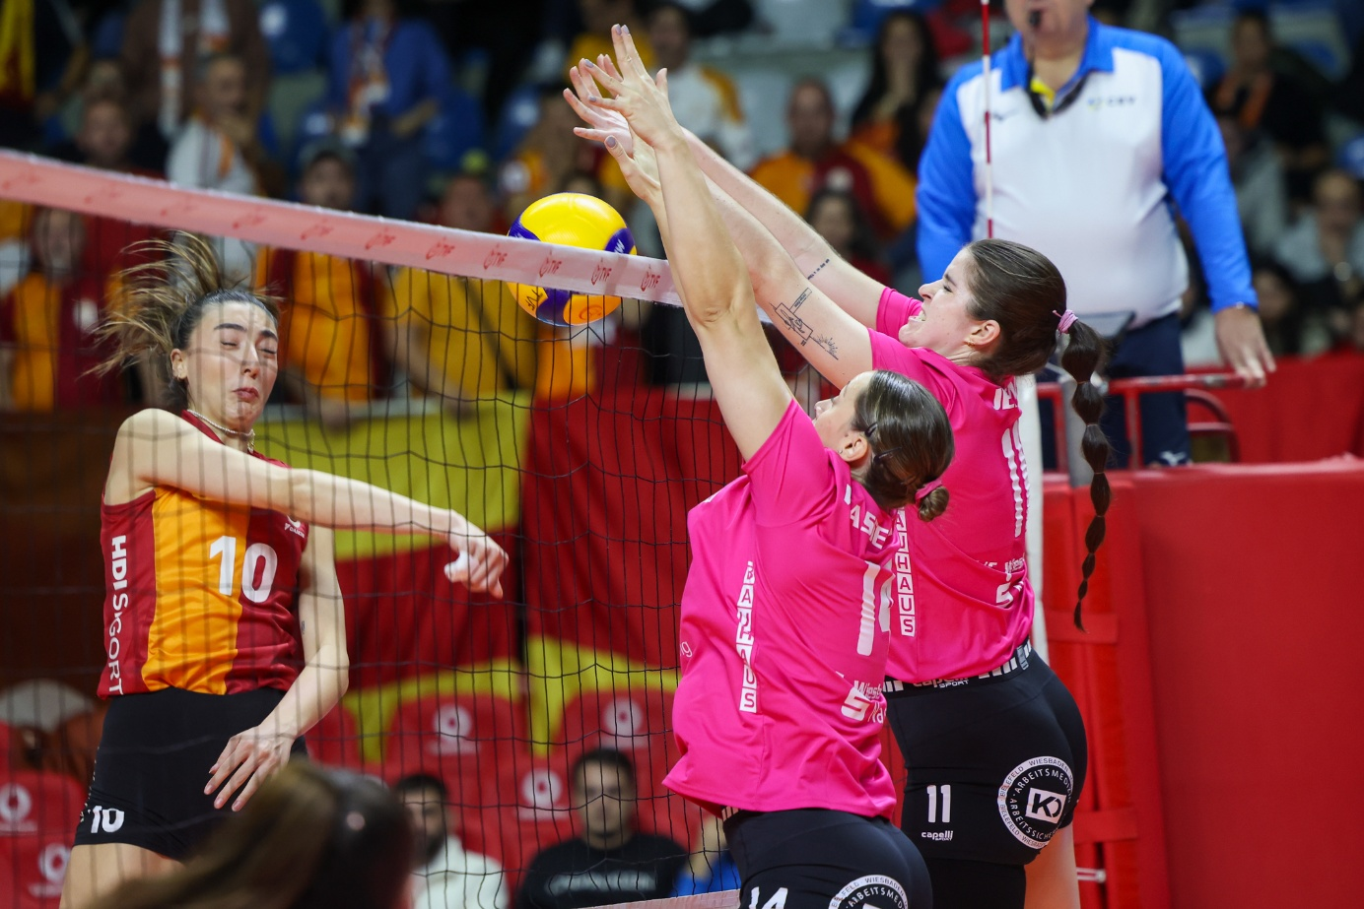 VCW 0:3 – nach gutem Beginn mutlos
Foto: Detlef Gottwald | www.detlef-gottwald.de

Über den VC Wiesbaden
Der 1. Volleyball-Club Wiesbaden e.V. wurde 1977 gegründet und ist spezialisiert auf Frauen- und Mädchenvolleyball. Die professionelle Damen-Mannschaft ist seit 2004 ohne Unterbrechung in der
1. Volleyball-Bundesliga vertreten und spielt ihre Heimspiele in der Sporthalle am Platz der Deutschen Einheit, im Herzen der hessischen Landeshauptstadt. Die bislang größten sportlichen Erfolge des VC Wiesbaden sind der Einzug in das DVV-Pokalfinale in der Saison 2012/2013 und 2017/2018 sowie die Deutsche Vizemeisterschaft in der Saison 2009/2010. Auch die erfolgreiche Nachwuchsarbeit ist Teil des VCW. Aktuell bestehen über 30 Nachwuchs-Teams, die in den vergangenen Jahren zahlreiche Titel bei überregionalen Volleyball-Meisterschaften sowie im Beachvolleyball erkämpften. Als Auszeichnung dafür erhielt der VC Wiesbaden im Jahr 2016 das „Grüne Band“ des Deutschen Olympischen Sportbundes (DOSB). Der VC Wiesbaden ist Lizenzgeber der unabhängigen VC Wiesbaden Spielbetriebs GmbH, die die Erstliga-Mannschaft stellt. Der Verein ist zudem Mitglied der Volleyball Bundesliga (www.volleyball-bundesliga.de) sowie des Hessischen Volleyballverbands (www.hessen-volley.de). Das Erstliga-Team wird präsentiert von dem Platin-Lilienpartner ESWE Versorgung (www.eswe.com).
Text- und Bildmaterial stehen honorarfrei zur Verfügung – beim Bild gilt Honorarfreiheit ausschließlich bei Nennung des Fotografen. Weitere Pressemitteilungen und Informationen unter: www.vc-wiesbaden.de

